Жилой район «Чурилово»
Жилой район «ЧУРИЛОВО Lake City» расположился на берегу Первого озера в Тракторозаводском районе Челябинска между улицами Черничная и Трашутина. По соседству с жилым районом – современное тепличное хозяйство «Чурилово», круглый год снабжающее полезной свежей зеленью и овощами южноуральцев и жителей соседних областей.
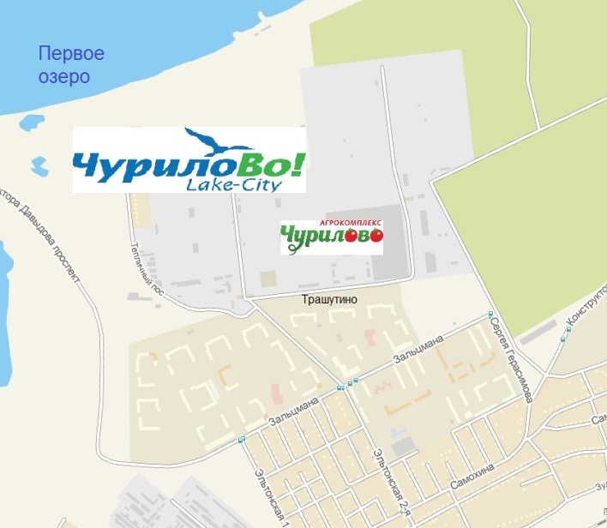
Благоприятная роза ветров, удаленность района от крупных промышленных объектов и близость трех озер оберегают район от вредного воздействия города, от его пыли и загазованности.

Экологичность проживания в «ЧУРИЛОВО Lake City» сочетаются с близостью района к историческому центру Челябинска – 15 минут езды и Вы на Площади Революции! В перспективном молодом районе муниципалитетом ведутся активные работы по развитию дорожной инфраструктуры, построен современный садик. В сентябре 2014 г. свои двери здесь распахнет новая школа (это первая муниципальная школа, построенная в городе за последние 20 лет).
Еще одно несомненное преимущество района – это благоустроенная зона берега Первого озера. Прекрасные условия для досуга и отдыха обеспечат современные детские и спортивные площадки, уютные зоны для пикников, пантон и городской пляж. Словом, прибрежная рекреационная зона Первого озера станет изюминкой нового района «ЧУРИЛОВО LakeCity». Словно на курорте, в шаговой доступности от городской квартиры в «ЧУРИЛОВО LakeCity» – уютные шезлонги, активная рыбалка*, большой baby-land «Пиратский корабль», 6 плавучих бань и многое другое. Gоддержанием порядка и чистоты прибрежной зоны Первого озера займется Централизованный пункт проката инвентаря и обслуживания городского пляжа.
В 10-этажных домах 97 и 121 серии разместятся в «ЧУРИЛОВО LakeCity» уютные квартиры с удобными эргономичными планировками и готовой улучшенной отделкой по принципу «заезжай и живи».
В районе запроектированы два детских сада, школа, поликлиника, оздоровительный комплекс.
Количественные характеристики проекта:
- Площадь участка комплексной застройки – 36,2 Га.
- Объемы строительства – свыше 250 000 кв. м. жилья
- Количество жителей – около 10 тыс. человек.
- Сроки реализации: 2014-2016 гг.

Конкурентные преимущества жилого района «ЧУРИЛОВО Lake City»:
- Улучшенная современная чистовая отделка по принципу «заезжай и живи» (ламинат на полу, кафель в ванной комнате, ламинированные межкомнатные двери, красивые обои, сантехника, застекленный балкон, евроокна и т.д.)
- Новые эргономичные планировки квартир
- Месторасположение района в экологически чистом месте на берегу Первого озера
- Собственный современный благоустроенный пляж с пунктом выдачи инвентаря для спорта и отдыха
- Современные спортивные и детские площадки внутри дворов и на берегу Первого озера
- Высокая транспортная доступность и близость к центру города
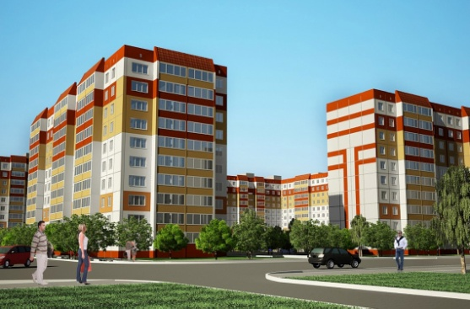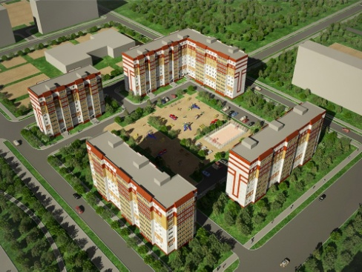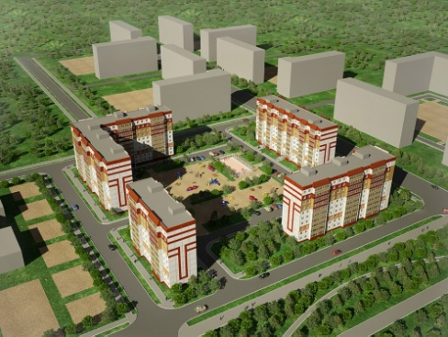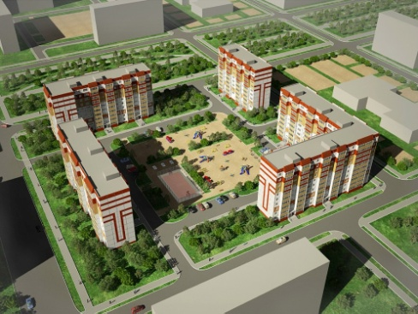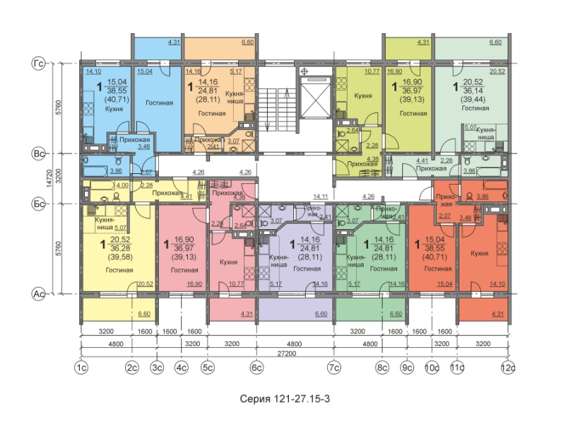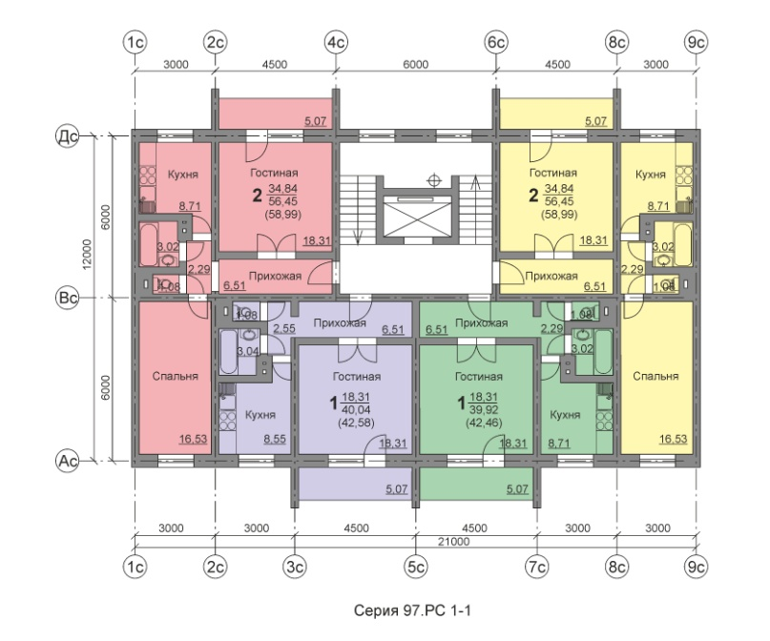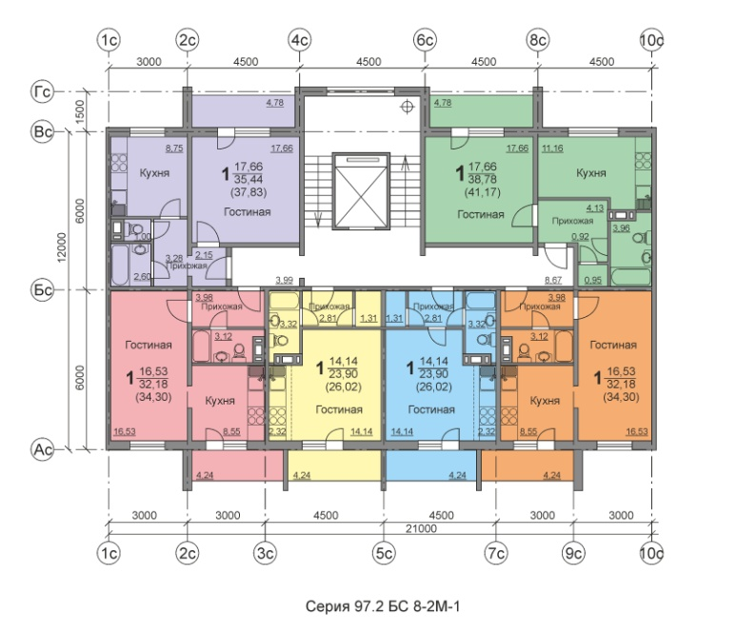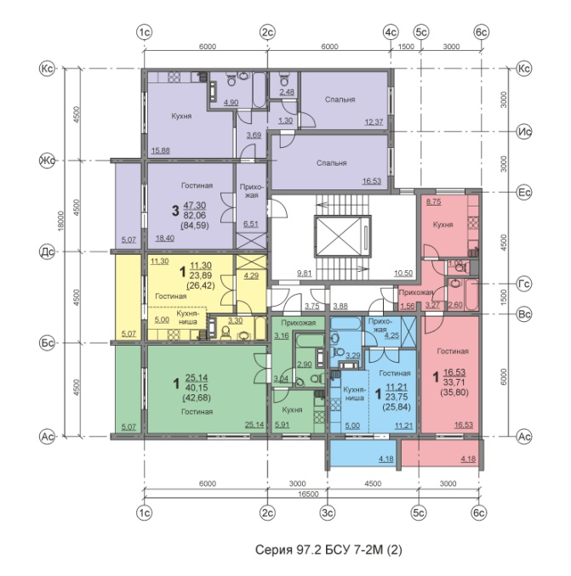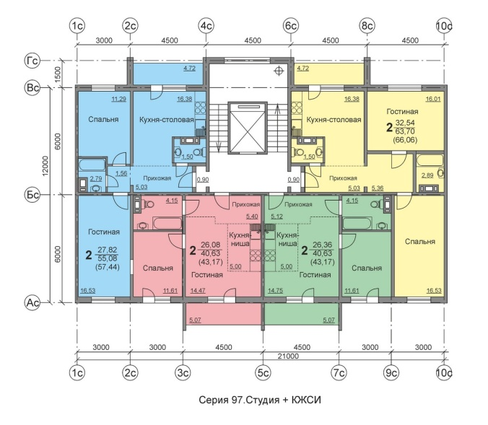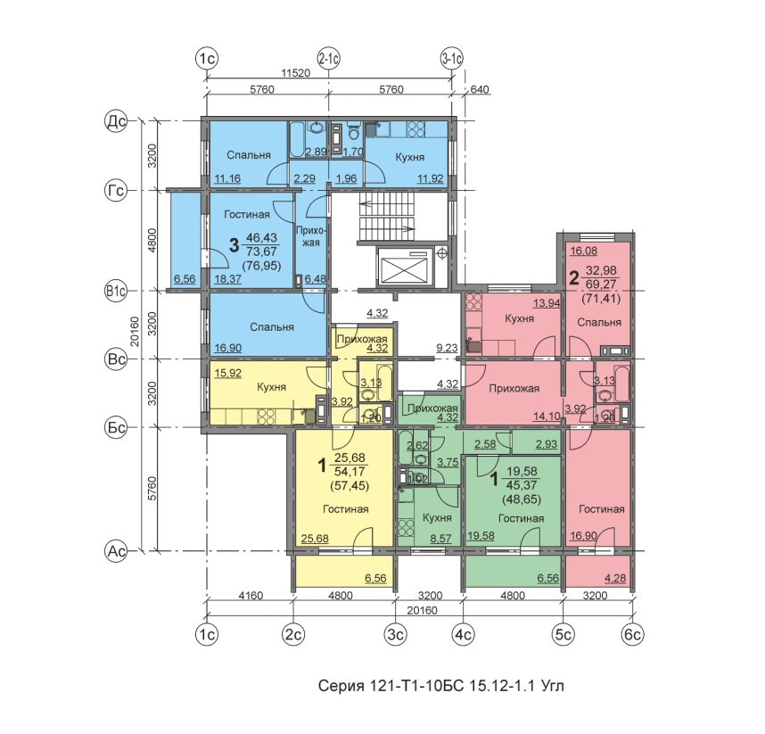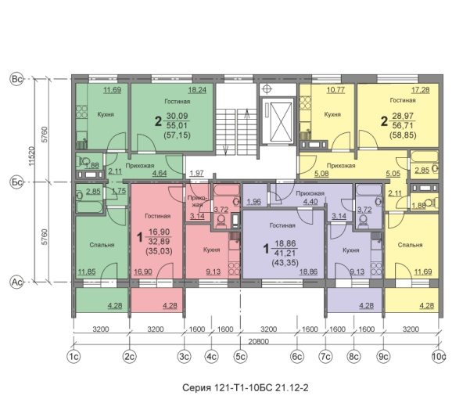

Студии, 1- комнатные, 2-комнатные, 3-комнатные кВ. от 36 тыс. руб за кВ.м.

